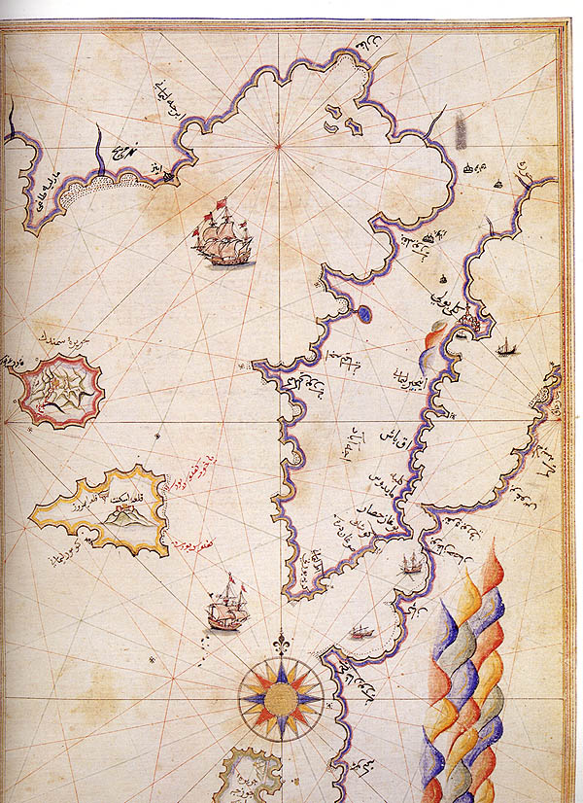

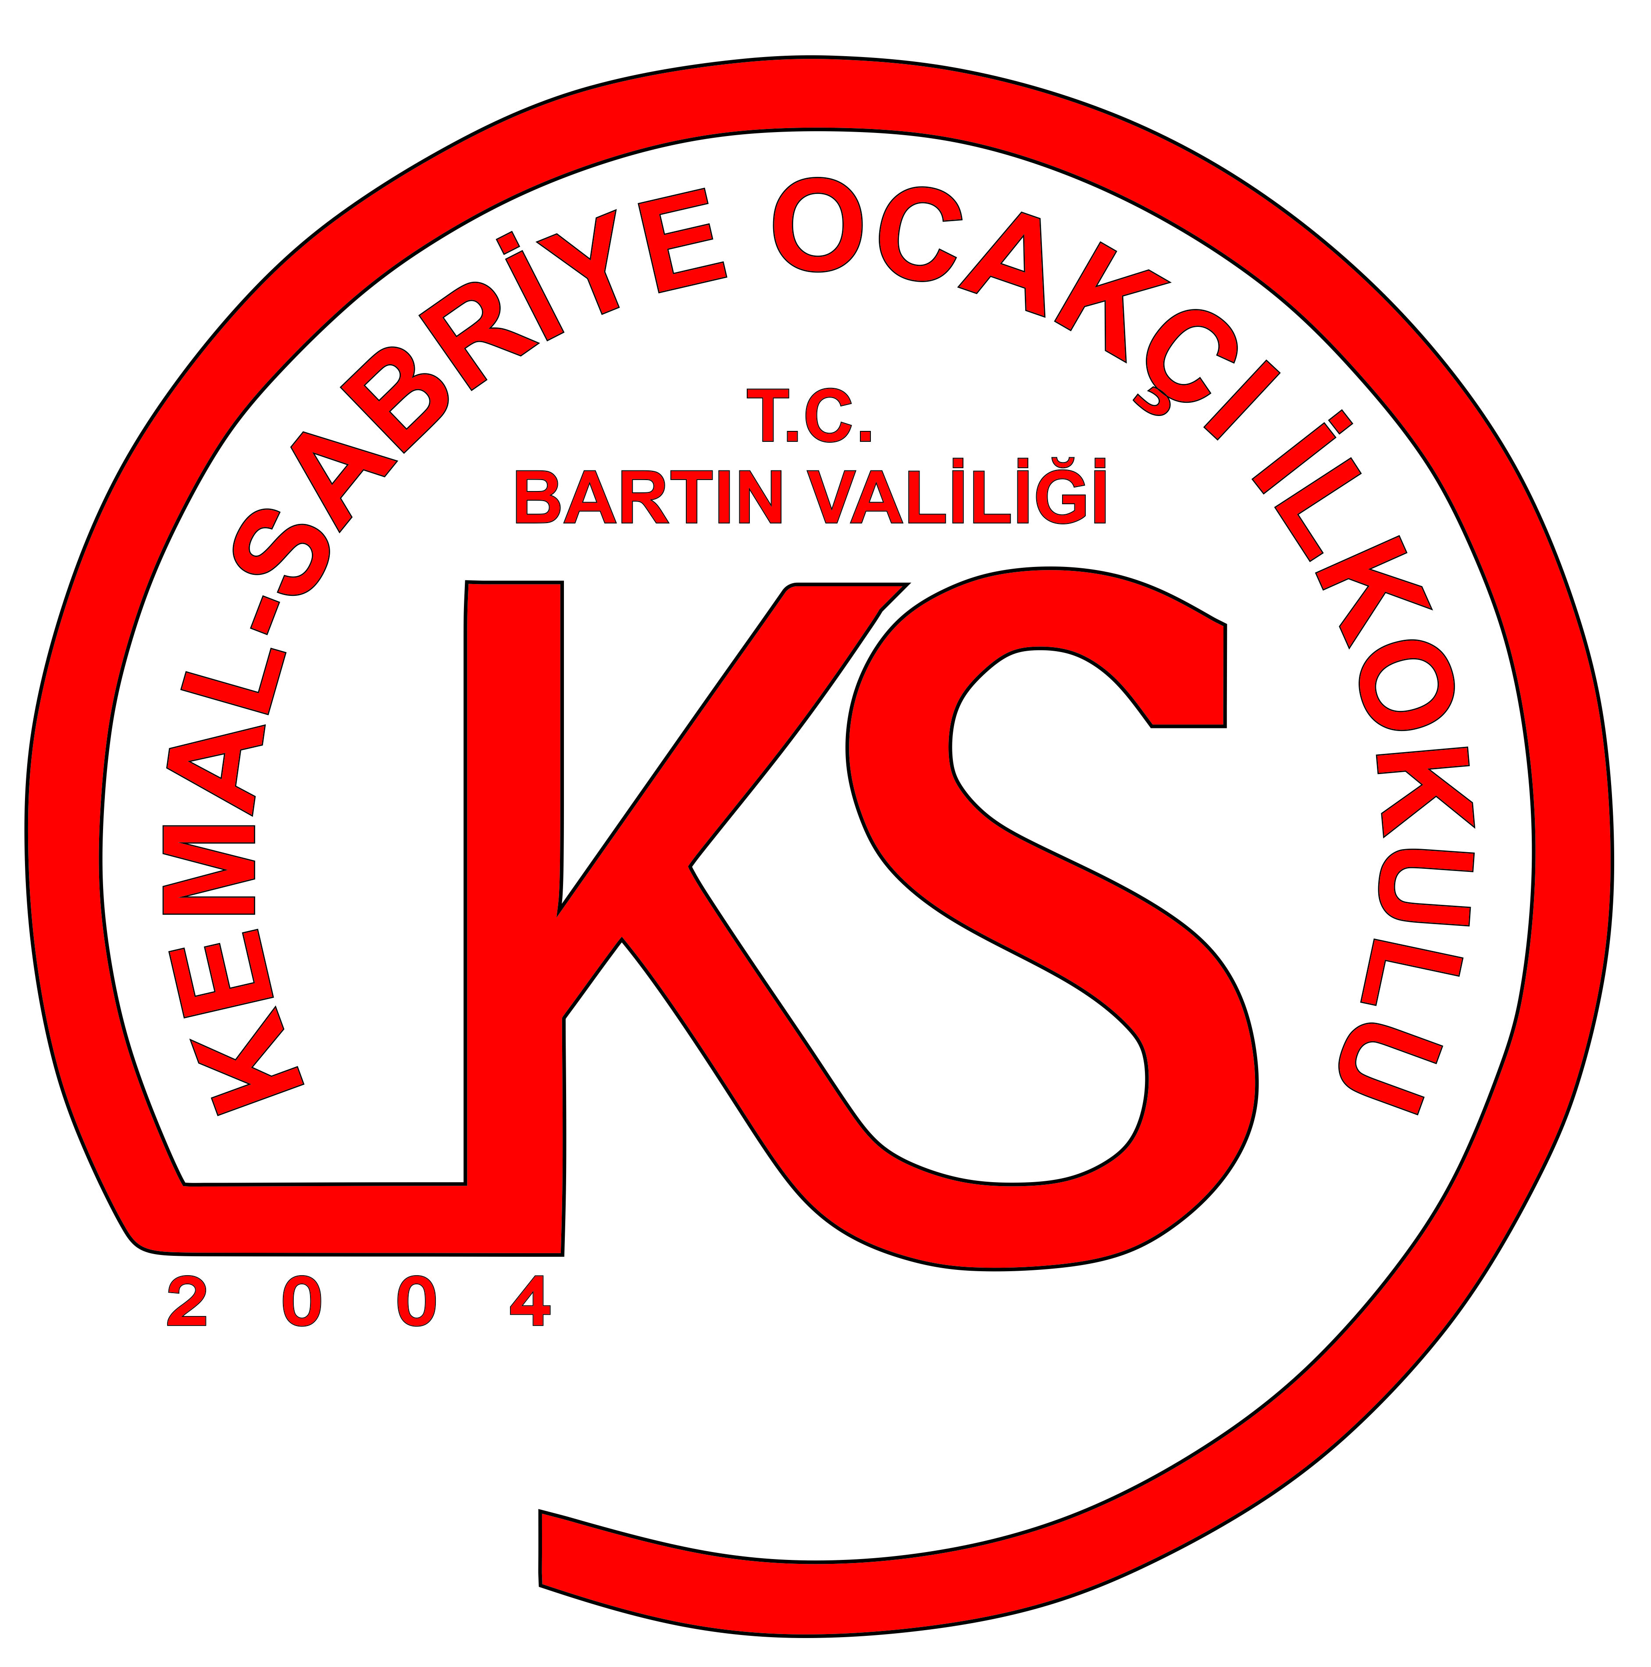
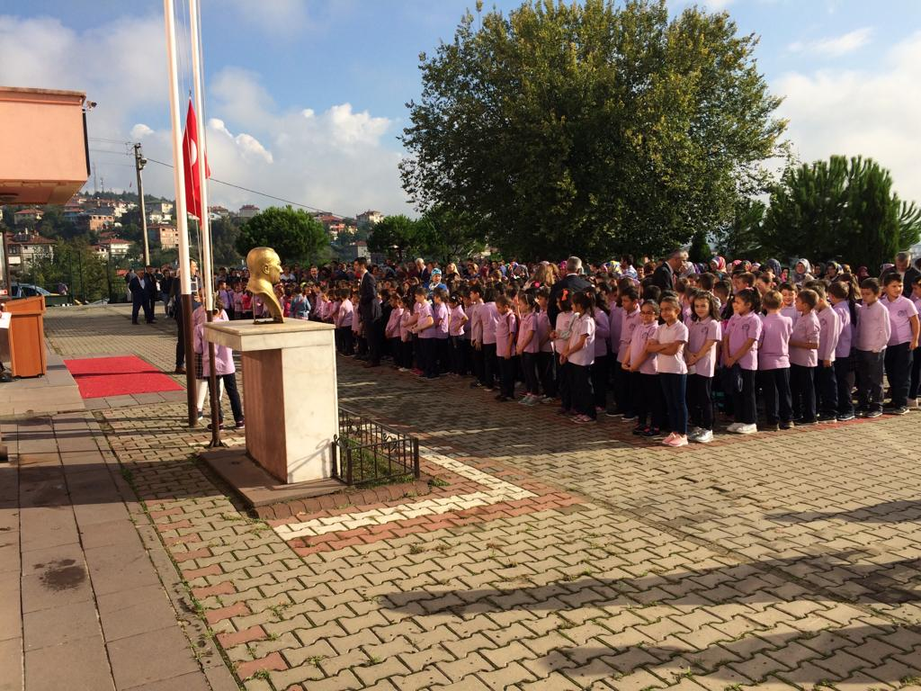

www.ksobartin.meb.k12.tr
BARTIN - 2019
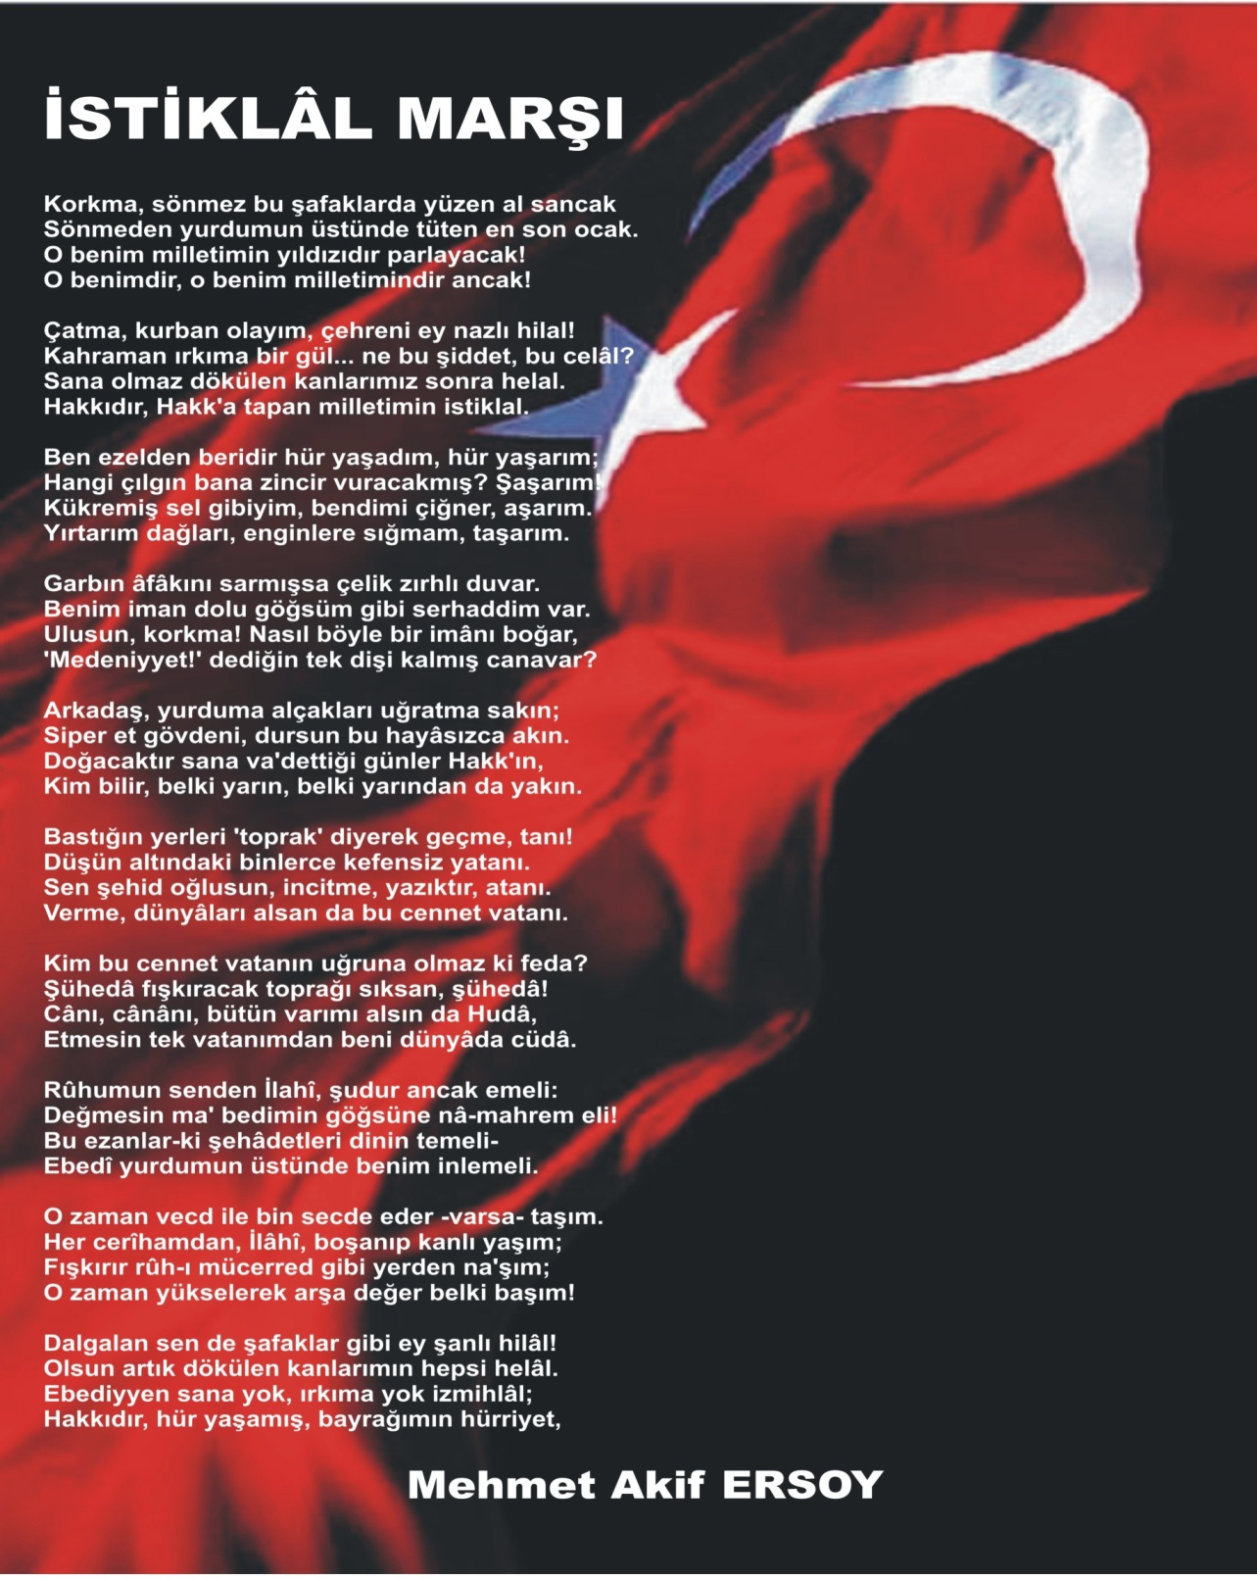
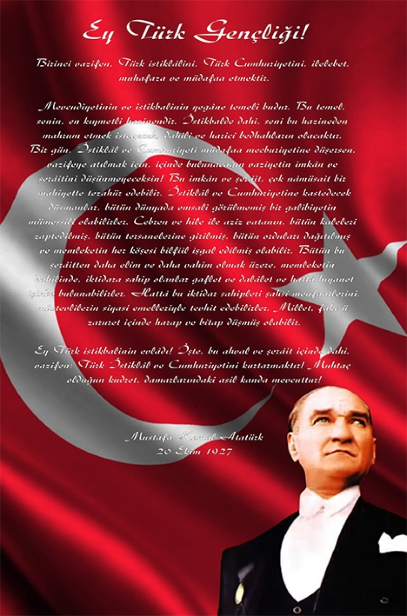

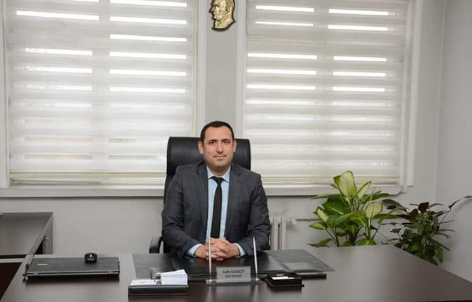
Sürekli değişen ve gelişen ortamlarda çağın gerekleri ile uyumlu bir eğitim öğretim anlayışını sistematik bir şekilde devam ettirebilmemiz, belirlediğimiz stratejileri en etkin şekilde uygulayabilmemiz ile mümkün olacaktır. Başarılı olmak da iyi bir planlama ve bu planın etkin bir şekilde uygulanmasına bağlıdır.
Stratejik Plânın, okulumuzun eğitim yapısının daha da güçlendirilmesinde bir rehber olarak kullanılması amaçlanmaktadır.
Belirlenen stratejik amaçlar doğrultusunda hedefler güncellenmiş ve okulumuzun 2019-2023 yıllarına ait stratejik plânı hazırlanmıştır. Kemal Sabriye Ocakçı İlkokulu olarak 2019-2023 Stratejik Planımızın belirtilen amaç ve hedeflere ulaşmamızın okulumuzun gelişme ve kurumsallaşma süreçlerine önemli katkılar sağlayacağına inanmaktayız.
Okulumuza ait bu plânın hazırlanmasında her türlü özveriyi gösteren ve sürecin tamamlanmasına katkıda bulunan idarecilerimize, stratejik planlama ekiplerimize, tüm personelimize teşekkür ederim.
Fatih SUGEÇTİ
Okul Müdürü

İÇİNDEKİLER | SAYFA
SUNUŞ | 5
İÇİNDEKİLER | 6
1.BÖLÜM | 7
GİRİŞ VE PLANA HAZIRLIK SÜRECİ | 8
2.BÖLÜM | 9
DURUM ANALİZİ | 10
OKULUMUZ | 10
OKULUMUZUN MEVCUT DURUMU | 11
Temel İstatistikler | 11
Paydaş Analizi | 15
GZFT Analizi | 22
Gelişim ve Sorun Alanları | 27
3.BÖLÜM | 28
MİSYONUMUZ | 29
VİZYONUMUZ | 29
TEMEL DEĞERLERİMİZ | 29
4.BÖLÜM | 30
AMAÇ; HEDEF VE EYLEMLER | 31
TEMA1: Eğitim ve Öğretime Erişim | 31
Stratejik Amaç 1  Kayıt bölgemizde yer alan çocukların okullaşma oranlarını artıran, öğrencilerin uyum ve devamsızlık sorunlarını gideren etkin bir yönetim yapısı kurulacaktır. | 31
TEMA2: Eğitim ve Öğretimde Kalitenin Artırılması | 32
Stratejik Amaç 2:  Öğrencilerimizin gelişmiş dünyaya uyum sağlayacak şekilde donanımlı bireyler olabilmesi için eğitim ve öğretimde kalite artırılacaktır. | 32
TEMA3: Kurumsal Kapasite | 36
Stratejik Amaç 3:  Eğitim ve öğretim faaliyetlerinin daha nitelikli olarak verilebilmesi için okulumuzun kurumsal kapasitesi güçlendirilecektir. | 36
5.BÖLÜM | 38
MALİYETLENDİRME | 38
EKLER

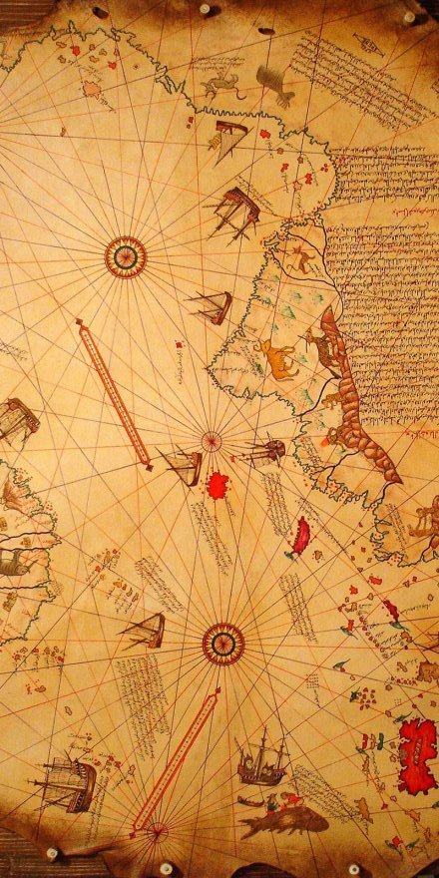

BÖLÜM I:
GİRİŞ ve PLAN HAZIRLIK SÜRECİ
2019-2023 dönemi stratejik plan hazırlanması süreci Üst Kurul ve Stratejik Plan Ekibinin oluşturulması ile başlamıştır. Ekip tarafından oluşturulan çalışma takvimi kapsamında ilk aşamada durum analizi çalışmaları yapılmış ve durum analizi aşamasında paydaşlarımızın plan sürecine aktif katılımını sağlamak üzere paydaş anketi, toplantı ve görüşmeler yapılmıştır.
Durum analizinin ardından geleceğe yönelim bölümüne geçilerek okulumuzun amaç, hedef, gösterge ve eylemleri belirlenmiştir. Çalışmaları yürüten ekip ve kurul bilgileri altta verilmiştir.
STARTEJİK PLAN KURUL VE EKİP BİLGİLERİ
STRATEJİK PLAN ÜST KURUL BİLGİLERİ
Adı Soyadı | Unvanı
Fatih SUGEÇTİ | Okul Müdürü
Abdurrahman ADABAŞ | Müdür Yardımcısı
Bayram Ali ÖZDEMİR | Rehberlik
Sibel GÜN ASLAN | Okul-Aile Birliği Başkanı
Ela KÖSEOĞLU | Okul-Aile Birliği Yönetim Kurulu Üyesi

STRATEJİK PLAN EKİP BİLGİLERİ
Adı Soyadı | Unvanı
Abdurrahman ADABAŞ | Müdür Yardımcısı
Cengiz KÖSE | Sınıf Öğretmeni
Yavuz ARSLAN | Sınıf Öğretmeni
Gizem GEVREK ÖZDEN | İngilizce Öğretmeni
Sevim KIRAL | Öğrenci Velisi
Şaziye ATUKEREN | Öğrenci Velisi
Betül HATIR | Öğrenci Velisi
Derya AYVAZ EKERBİÇER | Öğrenci Velisi

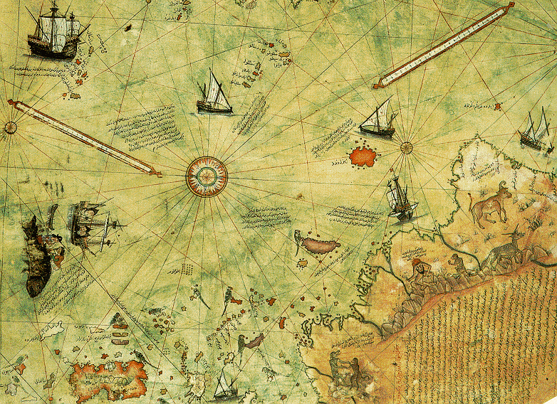
BÖLÜM II
DURUM ANALİZİ
OKULUMUZ
Okulumuz Eğitime % 100 destek kampanyası kapsamında ilimizin hayırsever vatandaşlarından Kemal OCAKÇI ve eşi Sabriye OCAKÇI isimli vatandaşlarımız tarafından yaptırılarak, Milli Eğitim Bakanlığı’na bağışlanmıştır.
Okulumuz 13 Aralık 2004 günü hizmete girmiştir. Okul binamızda 16 adet derslik,2 adet ana sınıfımız, 1 adet kütüphanemiz, 1 adet müdür odası,1 adet müdür yardımcısı odası,1adet öğretmenler odamız, 1 adet Rehberlik odamız, 1 adet memur adamız,1 adet sığınağımız, 1 adet kantinimiz ve kalorifer dairemiz bulunmaktadır.
Binamız zemin kat ile birlikte üç kattan oluşmaktadır. Ayrıca binamızda gerekli olan yangın çıkışlarımız her kattan beton merdivenler ile binanın içerisinden sağlanmıştır.
Okul binamızın bütün birimleri kanun ve yönetmelikler doğrultusunda düzenlenip hizmete sunulmuştur.
Önceki yıllardan elimizde bulunan kullanılabilecek durumdaki bilgisayarlarımız da sınıflarımızda bulunmaktadır. Bu bilgisayarlar ile öğrencilerimiz internetten araştırma yapabilmektedirler.

- 1983-1984 Aladağ İlkokulu
- 1995-1996 Aladağ İlköğretim Okulu
- 2004-2005 Kemal-Sabriye Ocakçı İlköğretim Okulu
- 2012-….. Kemal-Sabriye Ocakçı İlkokulu

OKULUMUZUN MEVCUT DURUMU:
Temel İstatistikler
Okul Künyesi
Okulumuzun temel girdilerine ilişkin bilgiler altta yer alan okul künyesine ilişkin tabloda yer almaktadır.
Temel Bilgiler Tablosu- Okul Künyesi
İLİ | BARTIN |  | İLÇESİ |  | MERKEZ
ADRES | Aladağ Mahallesi |  | COĞRAFİ KONUM |  | http://ksobartin.meb.k12.tr/tema/harita.php
TELEFON NUMARASI |  |  |  |  | 0 378 227 67 31
Elektronik Posta Adresi |  |  |  |  | http://ksobartin.meb.k12.tr/tema/iletisim.php
Web Sayfası Adresi |  |  |  |  | http://ksobartin.meb.k12.tr
Kurum Kodu |  |  |  | 738437 | Öğretim Şekli |  | Tamgün
Okulun Hizmete Giriş Tarihi |  |  |  | 2004 | Toplam Çalışan Sayısı |  | 28
Öğrenci  Sayısı |  | Kız |  | 226 | Öğretmen  Sayısı | Kadın | 13
 |  | Erkek |  | 239 |  | Erkek | 8
 |  | Toplam |  | 465 |  | Toplam | 21
Derslik Başına Düşen Öğrenci Sayısı |  |  |  | 26 | Şube Başına Düşen Öğrenci Sayısı |  | 26
Öğretmen Başına Düşen Öğrenci Sayısı |  |  |  | 22 | Şube Başına 30’dan Fazla Öğrencisi Olan Şube Sayısı |  | ----
Öğrenci Başına Giden Toplam Gider Miktarı |  |  |  | 100 TL | Öğretmenlerin Kurumdaki Ortalama Görev Süresi |  | 9 Yıl

Çalışan Bilgileri
Okulumuzun çalışanlarına ilişkin bilgiler altta yer alan tabloda belirtilmiştir.
Çalışan Bilgileri Tablosu
UNVAN | KADIN | ERKEK | TOPLAM
Müdür |  | 1 | 1
Müdür Yardımcısı |  | 1 | 1
Anasınıfı Öğretmeni | 2 |  | 2
Sınıf Öğretmeni | 9 | 7 | 16
İngilizce Öğretmeni | 1 |  | 1
Din Kültürü ve Ahlak Bilgisi Öğretmeni | 1 |  | 1
Rehberlik Öğretmeni |  | 1 | 1
İdari Personel |  | 1 | 1
Yardımcı Personel | 3 | 1 | 4
Toplam Çalışan Sayısı | 16 | 12 | 28

Sınıf ve Öğrenci Bilgileri
Okulumuzda yer alan sınıfların öğrenci sayıları alttaki tabloda verilmiştir.
Sınıf ve Öğrenci Bilgileri Tablosu
SINIF | KIZ | ERKEK | TOPLAM
ANA SINIFI | 17 | 24 | 41
1.SINIF | 48 | 57 | 105
2.SINIF | 51 | 45 | 96
3.SINIF | 52 | 51 | 103
4.SINIF | 58 | 62 | 120

Okul Yerleşkesine İlişkin Bilgiler
Okulumuzun fiziksel kapasitesi ve diğer yerleşim bilgileri aşağıda ki tabloda verilmiştir.
Okul Yerleşkesi Tablosu
OKUL BÖLÜMLERİ
Okul Katsayısı | 3
Derslik Sayısı | 18
Derslik Alanları (m2) | 684 m2
Kullanılan Derslik Sayısı | 18
Şube Sayısı | 18
İdari Odaların Alanı (m2) | 57 m2
Öğretmenler Odası (m2) | 38 m2
Okul Oturum Alanı (m2) | 656 m2
Okul Bahçesi –Açık Alan- (m2) | 2844 m2
Okul Alanı-Kapalı Alan-(m2) | 1968 m2
Sanatsal; Bilimsel ve Sportif Amaçlı Toplam Alan (m2) | 19
Kantin (m2) | 20
Tuvalet Sayısı | 27
ÖZEL ALANLAR | VAR | YOK
Çok Amaçlı Salon |  | X
Çok Amaçlı Saha |  | X
Kütüphane | X
Fen Laboratuarı |  | X
Bilgisayar Laboratuarı |  | X
İş Atölyesi |  | X
Beceri Atölyesi |  | X
Pansiyon |  | X

Teknolojik Kaynaklar
Okulumuzun teknolojik kaynakları aşağıda ki tabloda verilmiştir.
Teknolojik Kaynaklar Tablosu
AYGIT | SAYI
Akıllı Tahta Sayısı | ----
Masaüstü Bilgisayar Sayısı | 25
Taşınabilir Bilgisayar Sayısı | 4
Projeksiyon Sayısı | 20
TV Sayısı | 1
Yazıcı Sayısı | 6
Fotokopi Makinesi Sayısı | 3
İnternet Bağlantı Hızı | 8 Mbit

Gelir Gider Bilgisi
Okulumuzun genel bütçe ödenekleri, okul aile birliği ve diğer katkılarda dâhil olmak üzere gelir ve giderlerine ilişkin son üç yıl içerisindeki gerçekleşme bilgileri tablodaki gibidir.
Gelir Gider Tablosu
YILLAR | GELİR MİKTARI | GİDER MİKTARI
2016 | 23.918,10 | 19.873,99
2017 | 26.687,71 | 15.906,66
2018 | 28.399,63 | 10.206,66

PAYDAŞ ANALİZİ
Kurumumuzun temel paydaşları öğrenci, veli ve öğretmen olmakla birlikte eğitimin dışsal etkisi nedeniyle okul çevresinde etkileşim içinde olunan geniş bir paydaş kitlesi bulunmaktadır.
Paydaşlarımızın görüşleri anket, toplantı, dilek ve istek kutuları, elektronik ortamda iletilen önerilerde dâhil olmak üzere çeşitli yöntemlerle sürekli olarak alınmaktadır.
Paydaş anketlerine ilişkin ortaya çıkan temel sonuçlara altta yer verilmiştir:

ÖĞRENCİ ANKETİ SONUÇLARI

Okulumuzda öğrencilere yönelik olarak yapılan anket sonucunda, öğretmenlere ve okul müdürüne erişim ile rehberlik hizmetlerinden yararlanabilme konusundaki memnuniyet düzeyleri ERİŞİLEBİLİRLİK grafiğinde verilmiştir.

Okulumuzda öğrencilere yönelik olarak yapılan anket sonucunda, derslerde kullanılan yöntem ve teknikler ile ders araç gereçlerine ilişkin memnuniyet düzeyleri ÖĞRETİM YÖNTEM; TEKNİK VE MATERYALLERİ grafiğindeverilmiştir.

Okulumuzda öğrencilere yönelik olarak yapılan anket sonucunda, teneffüs yeterliği, okul temizliği, kantindeki ürünlerin sağlık ve güvenliği, fiziksel yeterlik ve okul güvenliğine ilişkin memnuniyet düzeyleri FİZİKSEL YETERLİK VE GÜVENLİK grafiğinde verilmiştir.

Okulumuzda öğrencilere yönelik olarak yapılan anket sonucunda, kararlara katılım, önerilerin dikkate alınması ve sosyal kültürel faaliyetlere ilişkin memnuniyet düzeyleri SOSYAL KÜLTÜREL FAATLİYETLER VE KATILIM grafiğinde verilmiştir.

VELİ ANKETİ SONUÇLARI

Okulumuzda velilere yönelik olarak yapılan anket sonucunda, okul personeline ve duyurulara zamanında erişim ile rehberlik hizmetlerinden yararlanmaya ilişkin memnuniyet düzeyleri ve e-okul kullanımı ile okulun internet sayfasını düzenli olarak takip etmeye ilişkin veriler ERİŞİLEBİLİRLİK grafiğinde verilmiştir.

Okulumuzda velilere yönelik olarak yapılan anket sonucunda, derslerde kullanılan yöntem ve teknikler ile okulun ders araç gereçlerine sahip olma yeterliğinde ilişkin memnuniyet düzeyleri ÖĞRETİM YÖNTEM-TEKNİK VE MATERYALLERİ grafiğinde verilmiştir.

Okulumuzda velilere yönelik olarak yapılan anket sonucunda, okul temizliği, fiziki yeterlik ve okul güvenliğine ilişkin memnuniyet düzeyleri FİZİKSEL YETERLİK VE GÜVENLİK grafiğinde verilmiştir.

Okulumuzda velilere yönelik olarak yapılan anket sonucunda, kararlara katılım, önerilerin dikkate alınması, öğretmenlerden memnuniyet ve sosyal kültürel faaliyetlere ilişkin memnuniyet düzeyleri SOSYAL; KÜLTÜREL FAALİYETLER VE KATILIM grafiğinde verilmiştir.
ÖĞRETMEN ANKETİ SONUÇLARI

Okulumuzda öğretmenlere yönelik olarak yapılan anket sonucunda, kararlara katılım, duyuruların zamanında iletilmesi ve sosyal kültürel faaliyetlere ilişkin memnuniyet düzeyleri ile toplum üzerinde olumlu etki bırakacak çalışmalar yapılıp yapılmadığına dair görüşlerle ilgili veriler SOSYAL KÜLTÜREL FAALİYETLER VE KATILIM grafiğinde verilmiştir.

Okulumuzda öğretmenlere yönelik olarak yapılan anket sonucunda, öğretmenlere eşit yaklaşılıp yaklaşılmadığı, ödüllendirmede adil ve tarafsızlık ile kendini değerli hissetmeye ilişkin memnuniyet düzeyleri EŞİTLİK grafiğinde verilmiştir.

Okulumuzda öğretmenlere yönelik olarak yapılan anket sonucunda, öğretmenlere kendini geliştirme imkânının tanınması ve yöneticilerin yenilikçilik ve iyileştirmeye dönük yaklaşımlarına ilişkin memnuniyet düzeyleri ile öğretmenlerin kendilerini güncelleme durumlarına dair görüşleriyle ilgili veriler MESLEKİ GELİŞİM grafiğinde verilmiştir.

Okulumuzda öğretmenlere yönelik olarak yapılan anket sonucunda, öğretmenlere tahsis edilmiş yerler ile okulun ders araç gereç yeterliğine ilişkin memnuniyet düzeyleri FİZİKSEL YETERLİLİK grafiğinde verilmiştir.
GZFT
Güçlü, Zayıf, Fırsat, Tehdit Analizi
Okulumuzun temel istatistiklerinde verilen okul künyesi, çalışan bilgileri, bina bilgileri, teknolojik kaynak bilgileri ve gelir gider bilgileri ile paydaş anketleri sonucunda ortaya çıkan sorun ve gelişime açık alanlar iç ve dış faktör olarak değerlendirilerek GZFT tablosunda belirtilmiştir. Dolayısıyla olguyu belirten istatistikler ile algıyı ölçen anketlerden çıkan sonuçlar tek bir analizde birleştirilmiştir.
Kurumun güçlü ve zayıf yönleri donanım, malzeme, çalışan, iş yapma becerisi, kurumsal iletişim gibi çok çeşitli alanlarda kendisinden kaynaklı olan güçlülükleri ve zayıflıkları ifade etmektedir ve ayrımda temel olarak okul müdürü/müdürlüğü kapsamından bakılarak iç faktör ve dış faktör ayrımı yapılmıştır.

İÇSEL FAKTÖRLER
GÜÇLÜ YÖNLER
ÖĞRENCİLER
- Okulumuzun öğrenciler tarafından sevilmesi
- Öğrencilerde eğitimi engelleyici şiddet yönelimlerinin çok düşük seviyede olması
- Öğrencilerimizin sosyal-kültürel ve sportif faaliyetlere katılma isteği
- Yenilik ve teknolojik gelişmelere açık öğrenci profiline sahip olunması
ÇALIŞANLAR
- Kurum kültürü çerçevesinde hareket edilmesi
- Çalışanların mesleki tecrübeleri
- İdari personelin kanun ve yönetmeliklere hâkimiyeti
- Yenilikçi düşüncelerle hareket edilmesi ve düşüncelerin teşvik edilmesi
- Okulda alınan kararların çalışanların katılımıyla alınması
- Ödüllendirmede adil ve tarafsız davranılması
- Bütün çalışanların kendini geliştirmesine teşvik edilmesi
- Çalışanlar arasında ki olumlu iletişim
- Eleştirisel düşüncenin olumlu kullanılması
- Çalışanlara yönelik sosyal faaliyetler düzenlenmesi

VELİLER
- Okul yönetimi ile olumlu iletişim
- Rehberlik Hizmetlerine ulaşım
- Gerekli duyuruların zamanında öğrenilmesi
- Okul çalışanlarına olan güven
- Öğretmenlerin yenilikçi olmalarına inanç
- Veliler tarafından tercih edilen okul olması
- Veliler tarafından yapılan çalışmaların desteklenmesi
BİNA VE YERLEŞKE
- Okul binasının temiz olması
- Güvenli olması
DONANIM
- Teknolojik olarak yeterli olması
- Öğrencilerin ihtiyaç duyabileceği donanıma sahip olması
BÜTÇE
- Okul kantininden düzenli gelir elde edilmesi
- Okul-aile birliğimizin aktif olarak çalışması

YÖNETİM SÜREÇLERİ
- Yöneticilerin genç ve dinamik olması
- Yöneticilerin kanun ve yönetmeliklere hâkim olması
- İletişim içinde olunması
İLETİŞİM SÜREÇLERİ
- İletişim kaynaklarının sürekli açık olması
- İletişim kaynaklarının güncellenmesi ve işlevsel olması
- İletilen sorunlara çözüm aranması

ZAYIF YÖNLER
ÖĞRENCİLER
- Sınıfların kalabalık olması
- Öğrencilere yönelik sosyal ve kültürel faaliyetler
ÇALIŞANLAR
- Çalışanların kendilerini geliştirme imkânı
- Çalışanlara yönelik sosyal ve kültürel faaliyetler
VELİLER
- Toplantılara katılımın az olması
BİNA VE YERLEŞKE
- Kullanım alanlarının yetersizliği
- Öğrencilerin sosyal faaliyetlerini yapabileceği alanların olmaması
- Kütüphanenin yetersizliği
- Yemekhane olmaması
- Kantinin küçük olması
- Spor alanlarının eksikliği
- Bahçe yapısının ilkokul çocuklarına uygun olmaması
- Konferans ve toplantı salonu eksikliği
DONANIM
- Teknolojik yapının yenilenmesi
- İnternet bağlantı hız problemi
- Teknik araç ve gereçlerden bazılarının güncelliğini kaybetmesi
BÜTÇE
- Yeterli düzeyde düzenli gelirimizin olmaması
YÖNETİM SÜREÇLERİ
- Tüm paydaşların yönetim süreçlerine aktif olarak katılmaması
İLETİŞİM SÜREÇLERİ
- Paydaşların iletişim tüm iletişim kanallarını kullanmamaları
- Paydaşlara istenilen ölçüde ulaşılamaması

DIŞSAL FAKTÖRLER
FIRSATLAR
POLİTİK
- MEB 2023 Vizyon belgesinin açıklanması
EKONOMİK
- Okulların elektrik, su, doğalgaz ve genel onarım bakımlarının Milli Eğitim Müdürlüğü kanalıyla İl Özel idare tarafından yapılması
SOSYOLOJİK
- Okulumuzun diğer okul ve kurumlarla güçlü bir iş birliği içinde olması
TEKNOLOJİK
- Okulumuzda tüm sınıflarda ADSL bağlantısının olması
- Okulumuzda teknolojinin üst seviyede kullanılması ve bilgi paylaşımına önem verilmesi
MEVZUAT-YASAL
- Mevzuatın katılımcı anlayışla iyileştirilmesi
- Mevzuat ve yasal düzenlemelerin zamanında duyurularak takip edilmesi
EKOLOJİK
- Okulumuzun diğer kurum ve kuruluşlarla güçlü bir iş birliği içinde olması

TEHDİTLER

POLİTİK
- Eğitim bölgemizin sürekli göç alması sonucu bölge nüfusunun artması
- Eğitim bölgemizin çok geniş olması
EKONOMİK
- Okulumuzun düzenli bir ödeneğinin bulunmaması
SOSYOLOJİK
- Öğrenci sirkülâsyonunun fazla olması
TEKNOLOJİK
- Okulumuzda FATİH Projesi kapsamında yeterli çalışmaların yapılmaması
MEVZUAT-YASAL
- Tüm paydaşlara mevzuat ve yasal düzenlemeler konusunda istenilen seviyede ulaşılamaması
EKOLOJİK
- Öğrencilerimizin ana caddeden geçişleri sırasında alt ve üst geçitlerin olmayışı nedeniyle trafik kazası riskinin fazla oluşu

GELİŞİM VE SORUN ALANLARI
Gelişim ve sorun alanları analizi ile GZFT analizi sonucunda ortaya çıkan sonuçların planın geleceğe yönelim bölümü ile ilişkilendirilmesi ve buradan hareketle hedef, gösterge ve eylemlerin belirlenmesi sağlanmaktadır.
Gelişim ve sorun alanları ayrımında eğitim ve öğretim faaliyetlerine ilişkin üç temel tema olan Eğitime Erişim, Eğitimde Kalite ve kurumsal Kapasite kullanılmıştır.
Eğitime erişim, öğrencinin eğitim faaliyetine erişmesi ve tamamlamasına ilişkin süreçleri;
Eğitimde kalite, öğrencinin akademik başarısı, sosyal ve bilişsel gelişimi ve istihdamı da dâhil olmak üzere eğitim ve öğretim sürecinin hayata hazırlama evresini;
Kurumsal kapasite ise kurumsal yapı, kurum kültürü, donanım, bina gibi eğitim ve öğretim sürecine destek mahiyetinde olan kapasiteyi belirtmektedir.

Gelişim ve Sorun Alanlarımız
1.TEMA: EĞİTİM VE ÖĞRETİME ERİŞİM
1 | Hayatboyu Öğrenme

2.TEMA: EĞİTİM VE ÖĞRETİMDE KALİTE
1 | Sosyal, Kültürel ve Fiziksel Gelişim
2 | Öğretim Yöntemleri
3 | Ders araç gereçleri

3.TEMA: KURUMSAL KAPASİTE
1 | Bina ve Yerleşke
2 | İş Güvenliği, Okul Güvenliği

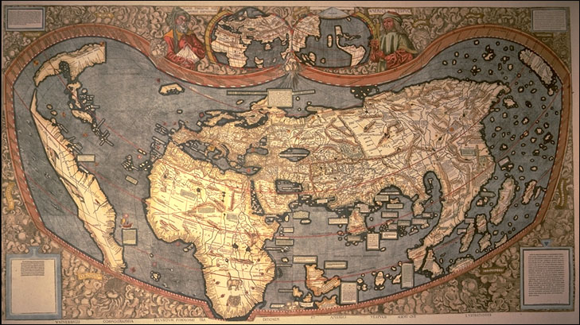

BÖLÜM III

MİSYON, VİZYON VE TEMEL DEĞERLER
Okul Müdürlüğümüzün Misyon, vizyon, temel ilke ve değerlerinin oluşturulması kapsamında öğretmenlerimiz, öğrencilerimiz, velilerimiz, çalışanlarımız ve diğer paydaşlarımızdan alınan görüşler, sonucunda stratejik plan hazırlama ekibi tarafından oluşturulan Misyon, Vizyon, Temel Değerler; Okulumuz üst kurulana sunulmuş ve üst kurul tarafından onaylanmıştır.
MİSYONUMUZ
Türk milli eğitiminin temel amaçları doğrultusunda;
Atatürk ilke ve inkılâplarını ilke edinen, teknolojideki gelişmeleri takip eden, araştıran, üreten, paylaşan ve bu birikimini insanların mutluluğu için kullanabilen bireyler yetiştirmek.
VİZYONUMUZ
21. yüzyıl becerileri ile milli, manevi ve ahlaki değerlere sahip dünyaya yön verebilecek liderler yetiştiren okul olmak.
TEMEL DEĞERLERİMİZ
- Atatürk ilke ve inkılâplarını esas alırız.
- Öğrenci merkezli eğitimi esas alırız.
- Paydaşlarımız çalışmalarımızın merkezinde olup, varlık nedenimizdir.
- Önceliklerimizi sevgi-saygı hoşgörü temeli üzerine kurarız.
- Yatay ve dikey iletişim kanallarımız her zaman açıktır.
- Sürekli gelişim için sürekli değişimin olması gerektiğine inanırız.
- Okulumuzda bireysel gelişim desteklenir.
- Çalışma felsefemiz sürekli gelişmedir.
- Hepimiz yaptığımız işle gurur duyarız.
- Her alanda ekip çalışmasının gerekliliğine inanırız.
- Öğrenciler bizim varlık nedenimizdir
- Çalışmalarımızda birbirimizi yüreklendirir ve destekleriz.
- Birlik ve dayanışma ruhunu yaşatırız.
- Eğitimde kaliteyi ön planda tutarız.
- Fırsat eşitliğini kurumumuzda yaşatırız.
- Eğitime yapılan desteği kutsal sayar, her türlü desteği veririz.
- İnsanları değil, süreçleri sorgularız.
- Birbirimize saygılı davranır, iletişime önem veririz.
- Hizmet verdiklerimizin istek ve beklentileri bizim için önemli ve önceliklidir
- Çevreyi korur ve geliştiririz.
- Herkes için eğitim anlayışıyla okulu çevreye açarız.
- Karar süreçlerine herkesin katılımını sağlarız
- Biz duygusuyla çalışır, ekip çalışmasını esas alırız.

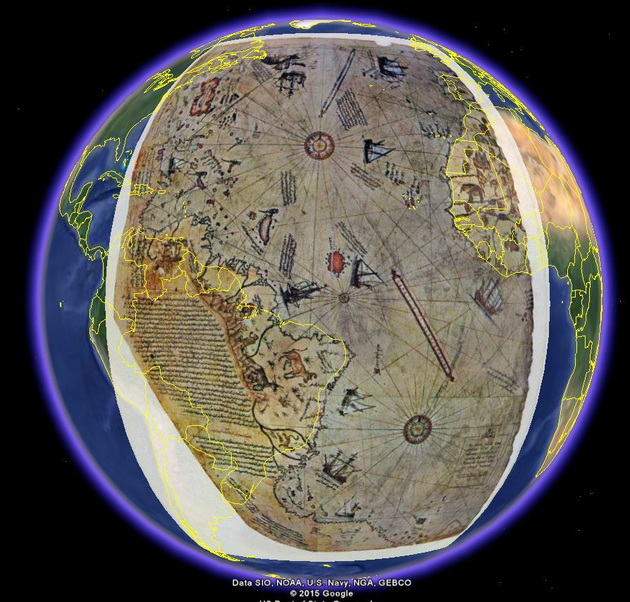

BÖLÜM IV

AMAÇ, HEDEF VE EYLEMLER

TEMA I: EĞİTİM VE ÖĞRETİME ERİŞİM
Stratejik Amaç 1;
Kayıt bölgemizde yer alan çocukların okullaşma oranlarını artıran, öğrencilerin uyum ve devamsızlık sorunlarını gideren etkin bir yönetim yapısı kurulacaktır.
Stratejik Hedef 1:Okula yeni başlayan öğrencilerden oryantasyon eğitimine katılanların oranı artırılacaktır.
PERFORMANS  GÖSTERGESİ |  | MEVCUT | HEDEF
 |  | 2018 | 2019 | 2020 | 2021 | 2022 | 2023
PG.1,1.a | Okula yeni başlayan öğrencilerden oryantasyon eğitimine katılanların oranı (%) | 80 | 85 | 90 | 95 | 100 | 100

NO | EYLEM İFADESİ | EYLEM SORUMLUSU | EYLEM TARİHİ
1.1.1 | Okula yeni başlayan öğrenci velilerine bilgilendirme çalışmaları yapılacak. | Müdür Yardımcısı  Rehberlik Servisi  Sınıf Öğretmenleri | Eylül
1.1.2 | Oryantasyon çalışmasına gelmeyen öğrencilere ev ziyaretleri yapılacak. | Müdür Yardımcısı  Rehberlik Servisi  Sınıf Öğretmenleri | Eylül
1.1.3 | Oryantasyon çalışmaları için öğrencilerin ilgilerini çekecek hazırlıklar yapılacak | Müdür Yardımcısı  Rehberlik Servisi  Sınıf Öğretmenleri | Eylül

TEMA II:
EĞİTİM VE ÖĞRETİMDE KALİTENİN ARTIRILMASI
Stratejik Amaç 2:
Öğrencilerimizin gelişmiş dünyaya uyum sağlayacak şekilde donanımlı bireyler olabilmesi için eğitim ve öğretimde kalite artırılacaktır.
Stratejik Hedef 2,1:
Öğrenme kazanımlarını takip ederek velileri de sürece dâhil eden bir yönetim anlayışı ile öğrencilerimize yönelik sosyal faaliyetler artırılacak ve sosyal faaliyetlere etkin katılım sağlanacaktır.
PERFORMANS  GÖSTERGESİ |  | MEVCUT | HEDEF
 |  | 2018 | 2019 | 2020 | 2021 | 2022 | 2023
PG.2,1.a | Öğrencilerimize yönelik okulumuzda düzenlenen sosyal faaliyetlerin sayısı | 2 | 2 | 2 | 3 | 3 | 3
PG.2,1.b | Öğrencilerimize yönelik okulumuzda düzenlenen sosyal faaliyetlere katılım sayısı | 40 | 50 | 50 | 60 | 70 | 75
PG.2,1.c | Öğrencilerimize yönelik okulumuzda düzenlenen sosyal faaliyetlere devam oranı (%) | 80 | 90 | 90 | 95 | 95 | 100

NO | EYLEM İFADESİ | EYLEM SORUMLUSU | EYLEM TARİHİ
1.1.1 | Halk Eğitim Merkeziyle iş birliği yapılarak yeterliği olan öğretmenlerimizle birlikte öğrencilerimize yönelik sosyal-kültürel faaliyetler düzenlenecektir. | Müdür Yardımcısı | 1 Ağustos  15 Eylül
1.1.2 | Açılacak olan kurslar okulumuzda ilan edilecek; katılım sağlanması için çalışmalar yapılacaktır. | Okul Stratejik Plan Ekibi | 15 Eylül  30 Eylül
1.1.3 | Açılacak kurslara kayıt olanların devamı konusunda hassasiyet gösterilecektir. | Okul Stratejik Plan Ekibi | Eylül  Haziran

Stratejik Hedef 2,2:
Okul çalışanlarımızınyenilik ve gelişmeleri takip etmeleri sağlanarakkişisel ve mesleki gelişimleri artırılacaktır.
PERFORMANS  GÖSTERGESİ |  | MEVCUT | HEDEF
 |  | 2018 | 2019 | 2020 | 2021 | 2022 | 2023
PG.2,2.a | Okul çalışanlarımızın ihtiyaç duyduğu alanları belirlemek amacıyla anket düzenlenecek ve değerlendirilecek | 1 | 2 | 2 | 3 | 3 | 3
PG.2,2.b | Anket sonuçlarına göre öğretmenlerimize yönelik seminerler düzenlenecek | 0 | 1 | 2 | 2 | 3 | 3
PG.2,2.c | Okul çalışanlarının kendisi ile ilgili düzenlenen seminerlere katılım oranı | 50 | 60 | 70 | 80 | 90 | 100

NO | EYLEM İFADESİ | EYLEM SORUMLUSU | EYLEM TARİHİ
1.1.1 | Okul çalışanlarımızın ihtiyaç duyduğu alanları belirlemek amacıyla anket düzenlenmesi ve değerlendirilmesi | Okul Stratejik Plan Ekibi | Eylül
1.1.2 | Anket sonuçlarına göre gerekli kurum ve kuruluşlarla işbirliği çerçevesinde seminerler açılması | Okul Stratejik Plan Ekibi | Ekim  Mayıs

Stratejik Hedef 2,3:
Okulumuz çalışanlarına yönelik sosyal ve kültürel faaliyetleri artırmak
PERFORMANS  GÖSTERGESİ |  | MEVCUT | HEDEF
 |  | 2018 | 2019 | 2020 | 2021 | 2022 | 2023
PG.2,3.a | Okul çalışanlarımızın ne tür sosyal ve kültürel faaliyet istediklerine ilişkin anketler düzenlenecek | 0 | 1 | 1 | 2 | 2 | 3
PG.2,3.b | Okulumuz çalışanlarına yönelik sosyal ve kültürel faaliyetler artırılacak | 5 | 7 | 8 | 9 | 10 | 11

NO | EYLEM İFADESİ | EYLEM SORUMLUSU | EYLEM TARİHİ
1.1.1 | Okul çalışanlarımızın yapılmasını istediği sosyal ve kültürel faaliyetleri belirlemek amacıyla anket düzenlenmesi ve değerlendirilmesi | Okul Stratejik Plan Ekibi | Eylül  Ocak  Haziran
1.1.2 | Anket sonuçlarına göre gerekli kurum ve kuruluşlarla işbirliğine gidilerek sosyal ve kültürel faaliyetler düzenlenmesi | Okul Stratejik Plan Ekibi | Ekim  Şubat

Stratejik Hedef 2,4:
Okulumuzdaki eğitim materyallerini yenilemek
PERFORMANS  GÖSTERGESİ |  | MEVCUT | HEDEF
 |  | 2018 | 2019 | 2020 | 2021 | 2022 | 2023
PG.2,4.a | Okulumuzda yenilenmesi gereken eğitim materyallerinin belirlenmesi için çalışma yapılması | 1 | 2 | 2 | 2 | 2 | 2
PG.2,4.b | Yenilenmesi gerektiği tespit edilen eğitim materyallerinin iyileştirilmesi için paydaşlarla iş birliği yapılması | Mevcut duruma göre hareket edileceğinden hedef belirtilmemiştir.

NO | EYLEM İFADESİ | EYLEM SORUMLUSU | EYLEM TARİHİ
1.1.2 | Yapılan çalışmalar sonucunda ihtiyaç duyulan araç gerecin temini için gerekli kurum ve kuruluşlarla işbirliği yapılacak; okul aile birliğinden faydalanılacak. | Okul Stratejik Plan Ekibi  Okul Aile Birliği | Ekim  Haziran

TEMA III: KURUMSAL KAPASİTE
Stratejik Amaç 3:
Eğitim ve öğretim faaliyetlerinin daha nitelikli olarak verilebilmesi için okulumuzun kurumsal kapasitesi güçlendirilecektir.
Stratejik Hedef 3,1:
Etkili kullanım alanları oluşturmak
PERFORMANS  GÖSTERGESİ |  | MEVCUT | HEDEF
 |  | 2018 | 2019 | 2020 | 2021 | 2022 | 2023
PG.3,1.a | Okulumuzda öğrencilerimizin ihtiyaç duydukları etkili kullanım alanları oluşturulacak | 1 | 2 | 3 | 3 | 3 | 3

NO | EYLEM İFADESİ | EYLEM SORUMLUSU | EYLEM TARİHİ
1.1.1 | Okul kütüphanesi geliştirilip işlevselliği artırılacak | Okul Stratejik Plan Ekibi | Eylül  Haziran
1.1.2 | Zekâ oyunları ve öğrencilerimizin bu oyunları oynayabileceği alan / alanlar oluşturulacak | Okul Stratejik Plan Ekibi  Okul Aile Birliği | Ekim  Haziran
1.1.3 | Öğrencilerimizin kendilerini ifade etmelerine olanak tanımak amacıyla köşeler oluşturulacak | Okul Stratejik Plan Ekibi  Okul Aile Birliği | Ekim  Haziran

Stratejik Hedef 3,2.
Öğrencilerimize yönelik oyun alanları oluşturmak
PERFORMANS  GÖSTERGESİ |  | MEVCUT | HEDEF
 |  | 2018 | 2019 | 2020 | 2021 | 2022 | 2023
PG.3,2.a | Okul bahçemizde öğrencilerimize yönelik oyun alanları oluşturulacak | 2 | 3 | 4 | 5 | 5 | 5
PG.3,2.b | Kauçuk zeminli oyun alanı oluşturma | ---- | 1 | 1 | 1 | 1 | 1
PG.3,2.c | Zekâ oyunu alanları oluşturma | ---- | 1 | 2 | 3 | 3 | 3
PG.3,2.d | Bahçe satranç alanı oluşturma | ---- | ---- | 1 | 1 | 1 | 1

NO | EYLEM İFADESİ | EYLEM SORUMLUSU | EYLEM TARİHİ
1.1.1 | Kauçuk zeminli oyun alanı oluşturmak için resmi ve özel kurumlarla işbirliği yapılacak | Okul Stratejik Plan Ekibi  Okul Aile Birliği | Eylül  Haziran
1.1.2 | Zekâ oyun alanları oluşturmak için resmi ve özel kurumlarla işbirliği yapılacak | Okul Stratejik Plan Ekibi  Okul Aile Birliği | Ekim  Haziran
1.1.3 | Bahçe satranç alanı oluşturmak için resmi ve özel kurumlarla işbirliği yapılacak | Okul Stratejik Plan Ekibi  Okul Aile Birliği | Ekim  Haziran

Stratejik Hedef 3,3.
Öğrencimizin yemek yiyebilecekleri alanlar geliştirilecek
PERFORMANS  GÖSTERGESİ |  | MEVCUT | HEDEF
 |  | 2018 | 2019 | 2020 | 2021 | 2022 | 2023
PG.3,3.a | Öğrencilerimizin yemeklerini yiyebilecekleri alanlar çoğaltılacak | 8 | 12 | 14 | 16 | 18 | 20

NO | EYLEM İFADESİ | EYLEM SORUMLUSU | EYLEM TARİHİ
1.1.1 | Tüm paydaşlarla iş birliği yapılarak öğrencilerimizin yemek yiyebilecekleri yeni alanlar oluşturulacak | Okul Stratejik Plan Ekibi  Okul Aile Birliği | Eylül  Haziran

V. BÖLÜM: MALİYETLENDİRME
2019-2023 Stratejik Planı Faaliyet/Proje Maliyetlendirme Tablosu
Kaynak Tablosu | 2019 | 2020 | 2021 | 2022 | 2023 | Toplam
Genel Bütçe | 0,00 | 0,00 | 0,00 | 0,00 | 0,00 | 0,00
Valilikler ve Belediyelerin Katkısı | 0,00 | 0,00 | 0,00 | 0,00 | 0,00 | 0,00
Diğer ( Okul Aile Birlikleri) | 14.000.00 | 20.000,00 | 26.000,00 | 32.000,00 | 35.000,00 | 127.000,00
Toplam | 14.000.00 | 20.000,00 | 26.000,00 | 32.000,00 | 35.000,00 | 127.000,00

